**PERNYATAAN KEASLIAN TULISAN**

Saya yang bertanda tangan dibawah ini:

Nama : Andri Agustin

NIM : 1601460022

Program Studi : D-IV Keperawatan Malang

Jurusan : Keperawatan Politeknik Kesehatan Kemenkes Malang

Menyatakan dengan sebenarnya bahwa skripsi yang saya tulis ini benar-benar merupakan hasil karya saya sendiri, bukan merupakan pengambil alihan tulisan atau pikiran orang lain yang saya akui sebagai hasil tulisan atau pikiran saya sendiri.

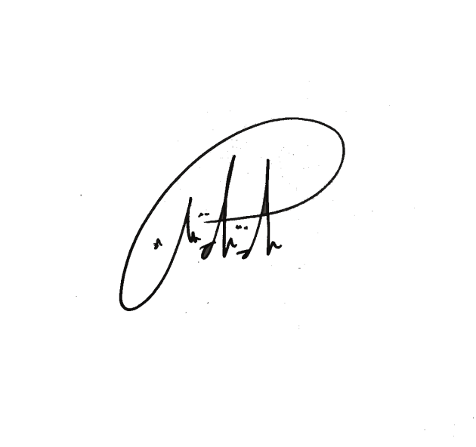Apabila dikemudian hari terbukti atau dapat dibuktikan skripsi ini hasil jiplakan, maka saya bersedia menerima sanksi atas perbuatan tersebut.

Malang, Juni 2020

Yang membuat Pernyataan

**Andri Agustin**

**NIM. 1601460022**

Mengetahui,

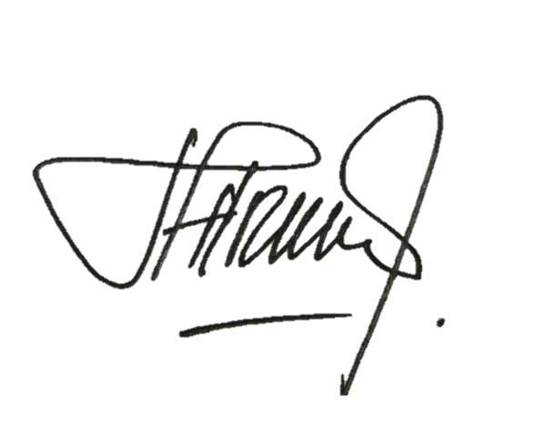

Pembimbing Pendamping

**Fitriana Kurniasari S.S.Kep.,Ns.,M.Kep**

**NIP. 90112115**

Pembimbing Utama

**Sri mudayatiningsih, S.Kp.,M.Kes**

**NIP. 196905151993032003**

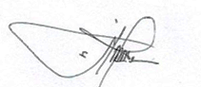

**LEMBAR PERSETUJUAN**

Skripsi dengan judul “**Efektivitas pemberian tindakan *leg exercise* dan elevasi kaki dalam pemulihan hemodinamik tubuh pada pasien post operasi dengan anestesi umum di RSUD Mardi Waluyo Blitar”** oleh Andri Agustin, NIM. 1601460022 telah diperiksa dan disetujui untuk diujikan.

Malang, Mei 2020

Menyetujui,

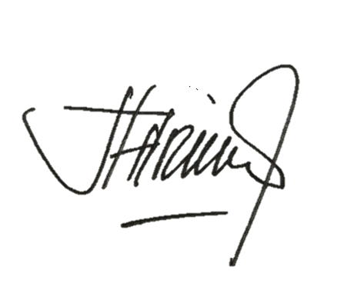

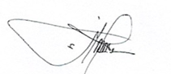Pembimbing Utama Pembimbing Pendamping

Sri mudayatiningsih, S.Kp.,M.Kes Fitriana Kurniasari S.S.Kep.,Ns.,M.Kep

NIP. 196905151993032003 NIP. 90112115